Instituto nacional de educación nivel Diversificada INED Santa Cruz Naranjo Santa Rosa

Nombre: Estefany Fabiola Donis Herrera

Grado: 5to bachillerato en computación

Materia: Laboratorio

Tema: proyecto sobre un restaurante

ID: 1694

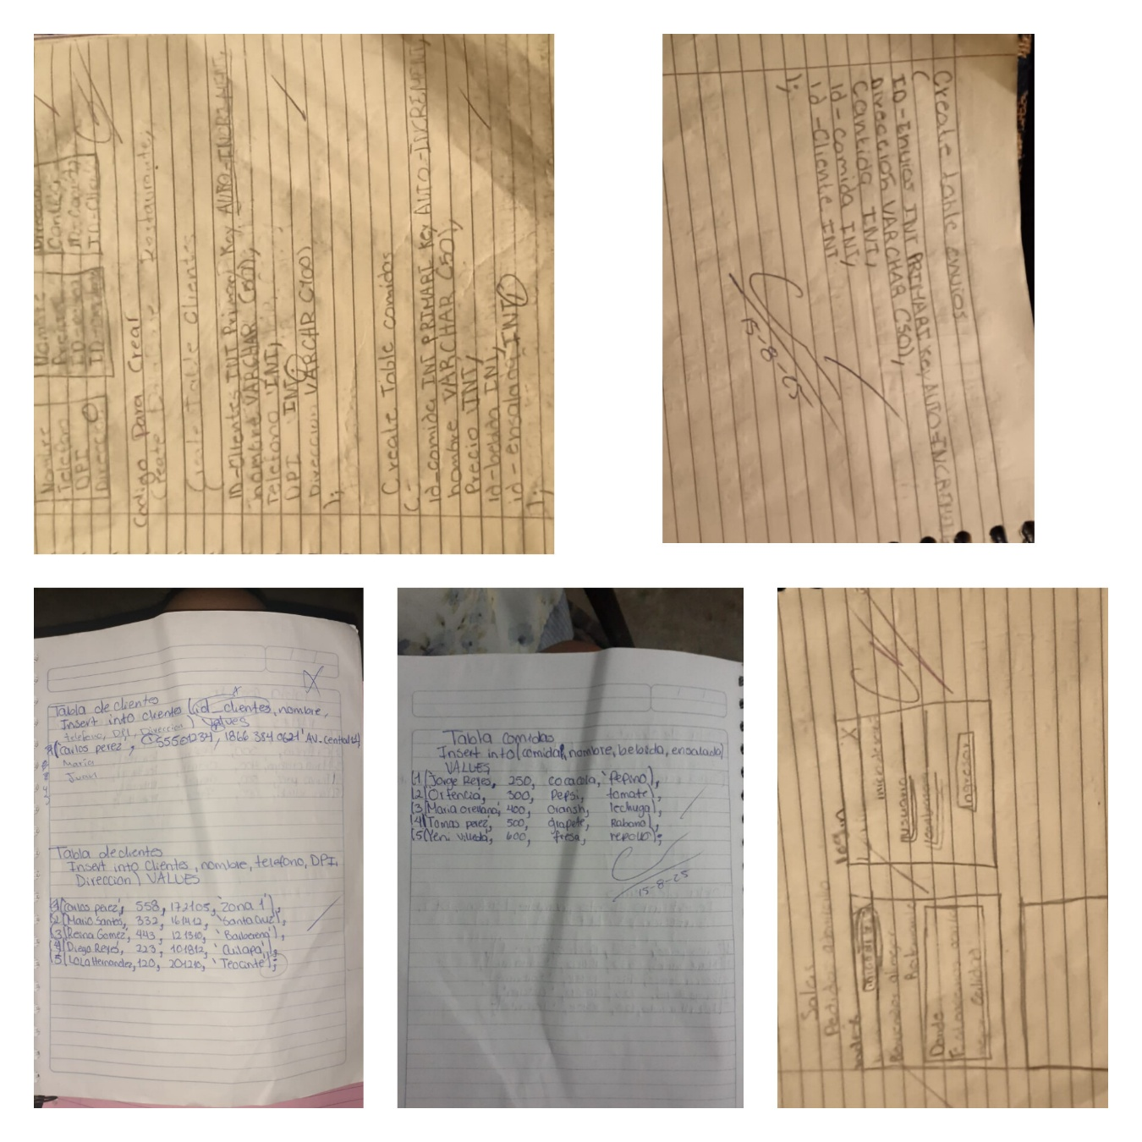

Parte de creación de tablas hechas en clase

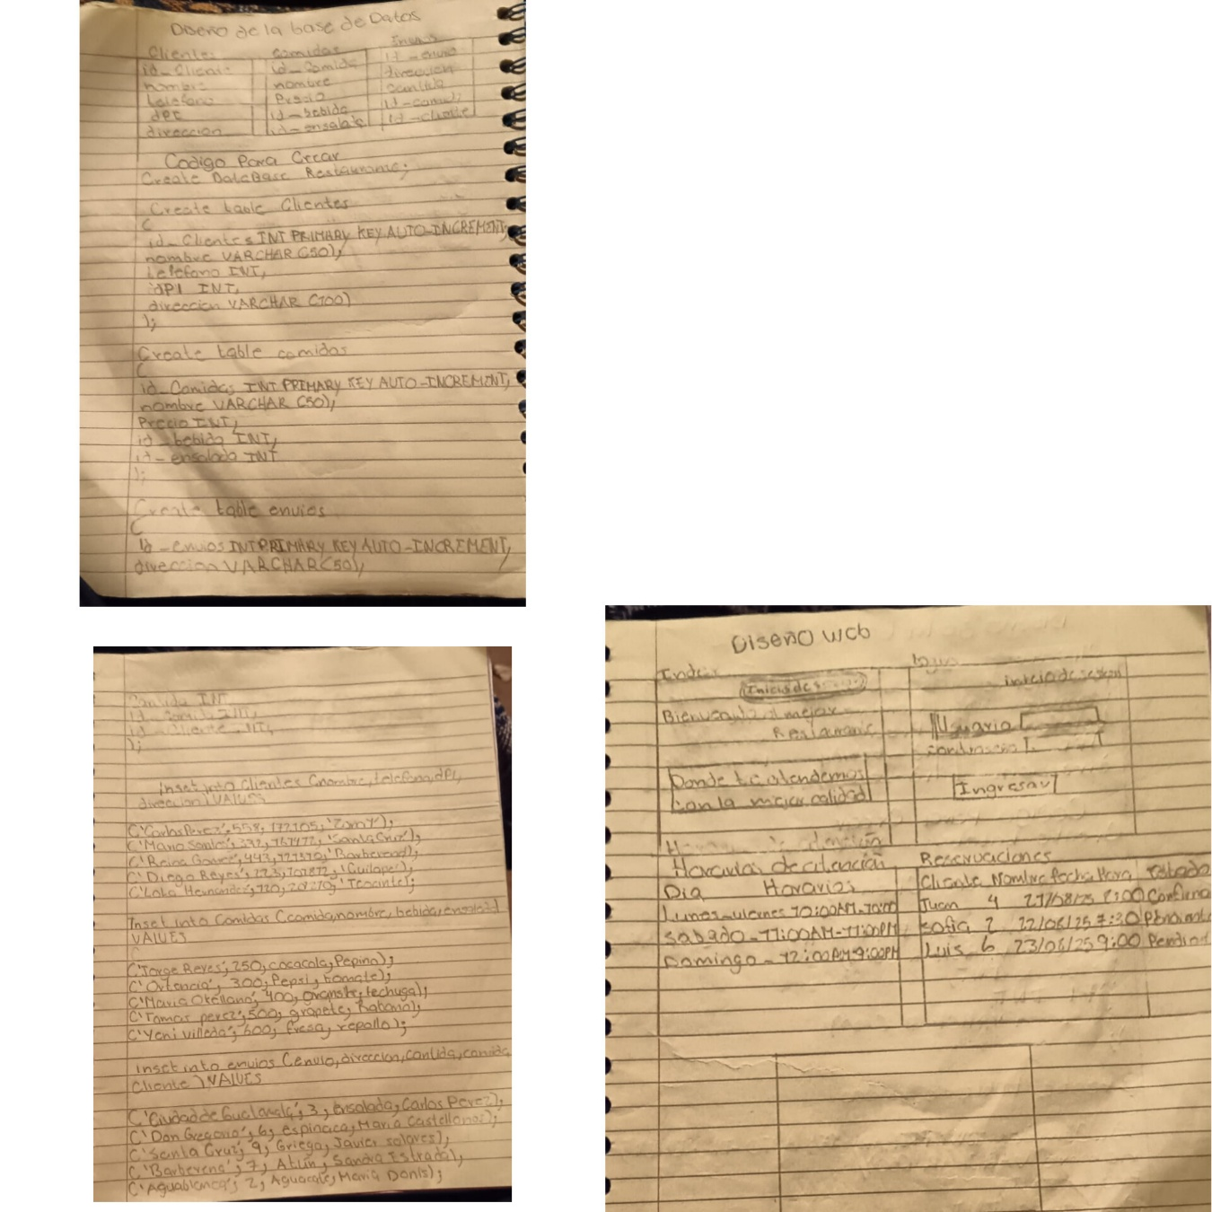 Creación en limpio

1. ¿Qué es un Hosting?

El hosting (o alojamiento web) es un servicio que permite publicar un sitio web en Internet. Consiste en alquilar un espacio en un servidor donde se almacenan archivos, imágenes, bases de datos y otros recursos necesarios para que una página funcione.

Existen varios tipos de hosting:

* Compartido: varios sitios web en un mismo servidor.
* VPS (Servidor Privado Virtual): un servidor dividido en secciones independientes.
* Dedicado: un servidor completo para un solo cliente.
* Cloud Hosting: recursos distribuidos en la nube.

⸻

1. ¿Qué es Oracle Database?

Oracle Database es un sistema de gestión de bases de datos relacional (RDBMS) desarrollado por Oracle Corporation.

Se utiliza principalmente en empresas grandes debido a su alta seguridad, escalabilidad y capacidad de manejar grandes volúmenes de datos.

Características principales:

* Manejo de consultas SQL avanzadas.
* Soporte para Big Data y Cloud Computing.
* Alta confiabilidad y rendimiento en sistemas empresariales.

⸻

1. ¿Qué es FPDF y cómo se puede implementar en PHP?

FPDF es una librería gratuita en PHP que permite crear y generar documentos PDF de forma dinámica sin necesidad de utilizar programas externos como Acrobat.

Con FPDF se pueden:

* Crear archivos PDF desde cero.
* Insertar textos, imágenes, tablas y enlaces.
* Configurar márgenes, colores y fuentes.

4. ¿Qué es FileMaker?

FileMaker es un sistema de gestión de bases de datos multiplataforma desarrollado por Claris (subsidiaria de Apple).

Se destaca por ser fácil de usar y permitir crear aplicaciones personalizadas sin necesidad de grandes conocimientos de programación.

Se utiliza en pequeñas y medianas empresas para:

• Gestión de inventarios.

• Administración de clientes.

• Procesos internos de oficina.

⸻

5. ¿Qué es FoxPro?

FoxPro es un lenguaje de programación y sistema de gestión de bases de datos desarrollado por Microsoft.

Fue muy popular en los años 90 por su rapidez en la manipulación de datos.

Características:

• Uso de lenguaje similar a SQL.

• Permite crear aplicaciones de escritorio.

• Manejo de bases de datos relacionales.

Actualmente está en desuso, pero aún se encuentran sistemas antiguos funcionando con FoxPro.

⸻

6. ¿Qué es Pascal?

Pascal es un lenguaje de programación estructurado creado por Niklaus Wirth en 1970.

Fue diseñado para enseñar programación y desarrollar software de manera clara y ordenada.

Características:

• Sintaxis sencilla y fácil de aprender.

• Muy usado en la enseñanza de algoritmos.

• Sirvió de base para otros lenguajes, como Delphi.